附件2
会议宾馆地址及交通指引
1．龙嘉机场到国信南山酒店
途径：珲乌高速→净月大街→长清公路

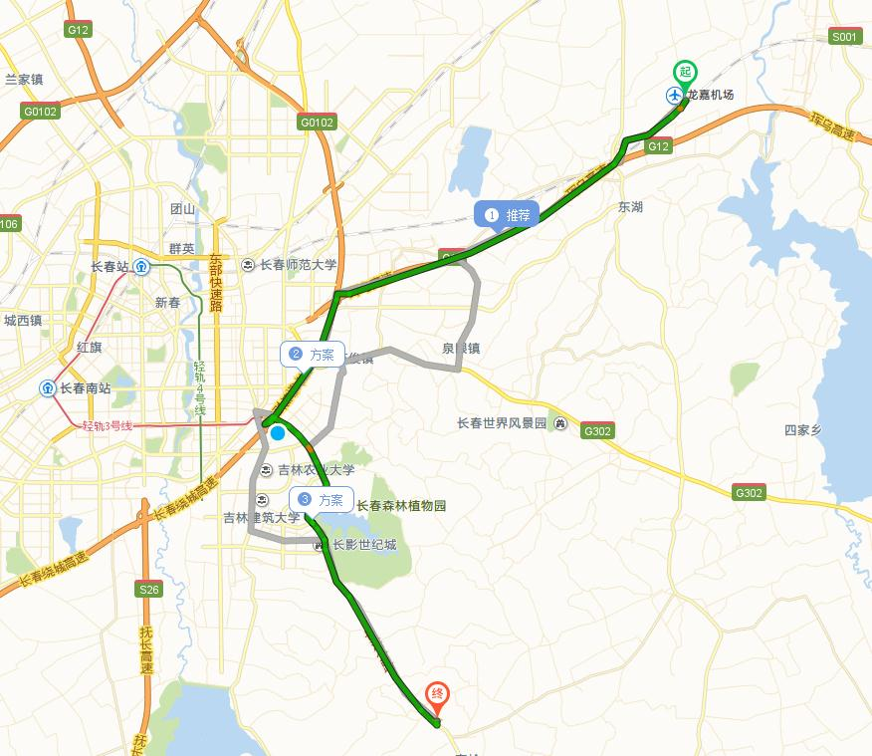

乘坐出租车约108元左右

2.长春西站到国信南山酒店
途径：南部快速路→长清公路
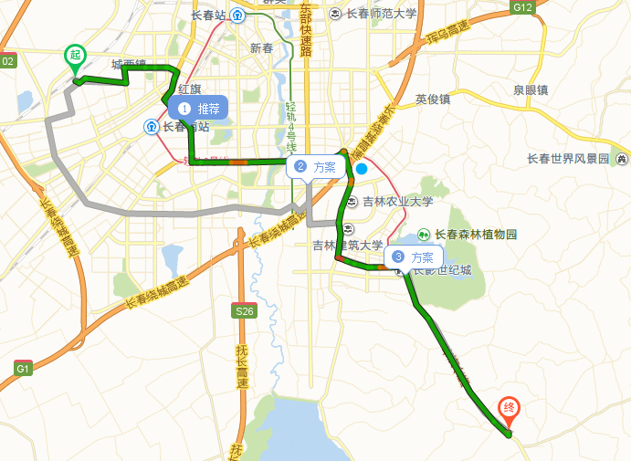
乘坐出租车约92元左右
3. 长春站到国信南山酒店
途径：东部快速路→长清公路
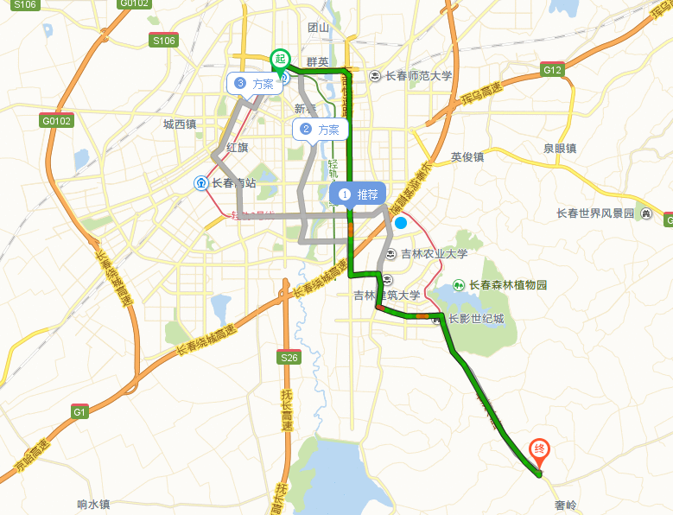
乘坐出租车约81元左右

